
机密★启用前
河南省“顶尖计划”2020－2021学年高二下学期期末联考
文科数学试卷
本试卷共4页，23题。全卷满分150分，考试用时120分钟。
★祝考试顺利★
注意事项：
1.答题前，先将自己的姓名、准考证号填写在答题卡上，并将准考证号条形码贴在答题卡上的指定位置。
2.选择题的作答：每小题选出答案后，用2B铅笔把答题卡上对应题目的答案标号涂黑。写在试题卷、草稿纸和答题卡上的非答题区域无效。
3.非选择题的作答：用签字笔直接答在答题卡上对应的答题区域内。写在试题卷、草稿纸和答题卡上的非答题区域无效。
4.考试结束后，请将答题卡上交。
一、选择题：本大题共12小题，每小题5分，共60分。在每小题给出的四个选项中，只有一项是符合题目要求的。
1.已知A＝{－3，0，1}，B＝{－4，－3，1}，则A∪B的真子集的个数为
A.3 B.7 C.15 D.31
2.若在复平面内，复数所对应的点为(3，－4)，则z的共轭复数为
A.－18－i B.－18＋i C.18－i D.18＋i
3.“x>0”是“sinx>0”的
A.充分不必要条件 B.必要不充分条件 C.充要条件 D.既不充分也不必要条件
4.已知双曲线的方程为，则该双曲线的焦点坐标是
A.(0，－)和(0，) B.(－，0)和(，0)
C.(0，－)和(0，) D.(－，0)和(，0)
5.下列函数中既是奇函数又在区间(0，＋∞)，上单调递增的是
A.y＝ B.y＝x|x| C.y＝x＋ D.y＝－sinx
6.已知－1，a，b，－4成等差数列，－1，e，d，e，－4成等比数列，＝
A. B.－ C. D.或－
7.长为1丈的圆柱形木材部分镶嵌在墙体中，截面如图所示(阴影部分为镶嵌在墙体内的部分)。已知弦AB＝2尺4寸，弓形高CD＝8寸，估算该木材镶嵌在墙内的侧面积为(注：1丈＝10尺＝100寸，π≈3.14，sin67.5°≈)
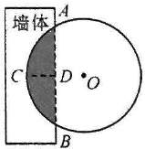
A.3061.5平方寸 B.30615平方寸 C.1020.5平方寸 D.10205平方寸
8.执行如图所示的程序框图，则输出S的值等于
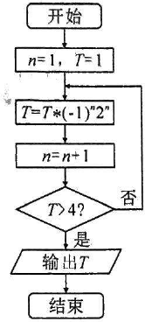
A.－512 B.512 C.－64 D.64
9.若sin(α＋)＝，则cos(－2α)＝
A. B. C.－ D.－
10.已知圆x²＋y²－2x－8y＋13＝0的圆心到直线kx＋y－1＝0(k∈Z)的距离为2，若＝k(a>0，b>0)，则a＋b的最小值为
A. B.＋2 C. D.
11.已知函数f(x)＝cos2x－sin2x，则下列四个结论中：
①f(x)的周期为π ②x＝是f(x)图像的一条对称轴
③[－，－]是f(x)的一个单调递增区间 ④[－，]是f(x)的一个单调递减区间
所有正确结论的序号是
A.①② B.①③ C.②④ D.③④
12.已知实数a，b，c满足a＝，b＝log₇8＋log₅₆49，7^{b}＋24^{b}＝25^{c}，则a，b，c的大小关系是
A.b>a>c B.c>b>a C.b>c>a D.c>a>b
二、填空题：本大题共4小题，每小题5分，共20分。把答案填写在题中的横线上。
13.已知向量＝(x，4)，＝(2，1)，且//，则·＝ 。
14.设变量x，y满足约束条件，则目标函数z＝x＋2y的最小值为 。
15.为测量山高MN，选择A和另一座山的山顶C为测量观测点。从A点测得N点的仰角∠MAN＝30°，C点的仰角∠CAB＝60°以及∠NAC＝105°，从C点测得∠NCA＝30°。已知山高BC＝150米，则所求山高MN为 。
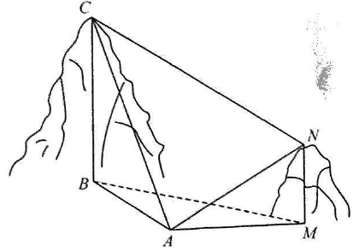
16.已知三棱锥P－ABC中。∠BAC＝90°，AB＝AC＝2，PB＝PC·PA＝，O₁为△ABC的外接圆的圆心。cos∠PAO₁＝，则三棱锥P－ABC的外接球的表面积为 。
三解答题：共70分。解答应写出必要的文字说明、证明过程或演算步骤。
(一)必考题：共60分。
17.(12分)某市共有7所高中，各校高一学生占全市高一学生总数的比例如下面柱状图。教研部门采用分层抽样的方法从一中、四中、十七中这三所学校抽取25人调研。又从这25人中随机抽取6名同学调查选课情况，其中选择物理学科的是A，B。地理学科是C，D，E，化学学科是F。
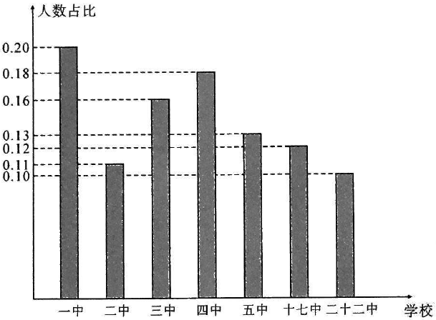
(1)应从三所学校分别抽取多少人？
(2)从这6名同学中选出3人进行测试，要求所选三人不能选择同一个学科，用所给字母列出所有可能的结果；在此条件下，设M为事件“选出3人中没有选择化学学科的同学”，求事件M发生的概率。
18.(12分)已知正项数列{a_{n}}的前n项和为S_{n}，且满足2S_{n}＝a_{n}²＋a_{n}(n∈N*)
(1)求{a_{n}}的通项公式：
(2)设b_{n}＝，求数列{b_{n}}的前n项和T_{n}。
19.(12分)如图，在三棱锥P－ABC中，PA⊥AB，PA⊥BC，AB⊥BC，PA＝AB＝BC＝2，D为线段AC的中点，E为线段PC上一点。
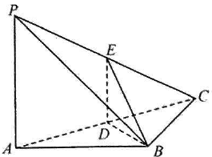
(1)求证：平面BDE⊥平面PAC；
(2)当PA//平面BDE时，求三棱锥P－BDE的体积。
20.(12分)已知函数f(x)＝e^{2x}，g(x)＝m(2x＋1)(m≠0)(e为自然对数的底数)，h(x)＝f(x)－g(x)。
(1)若m＝e，求函数h(x)的单调区间；
(2)若h(x)≥1－m恒成立，求实数m的值。
21.(12分)已知椭圆C：的离心率为，右焦点为F，上顶点为D，且三角形FOD的面积为6，过点M(0，3)的直线交椭圆与A，B两点，点N(0，)。
(1)证明：直线NA和直线NB关于y轴对称；
(2)求三角形NAB面积的最大值。
(二)选考题：共10分。请考生在第22、23题中任选一题作答。如果多做，则按所做的第一题计分。
22.在平面直角坐标系xOy中，直线l的参数方程为(t为参数)。在以坐标原点O为极点，x轴正半轴为极轴的极坐标系中，圆C的方程为ρ＝4cosθ。
(1)写出直线l的普通方程和圆C的直角坐标方程；
(2)若点P坐标为(1，1)，圆C与直线l交于A，B两点，求|PA|＋|PB|的值。
23.已知函数f(x)＝|x＋1|＋2|x－a|。
(1)当a＝2时，求f(x)的最小值。
(2)若函数在区间[－1，1]上递减，求a的取值范围。

